# Prueba Practica

Realizar una aplicación web en Angular que permita consultar una tabla en una base de datos y visualizar el resultado de la consulta en pantalla. Seguir los lineamientos que se mencionan continuación.

# Arquitectura

Se debe crear una solución que contenga cada una de las capas (cada capa es un proyecto en la solución). Se usará la herramienta de desarrollo Visual Studio 2017/2019.

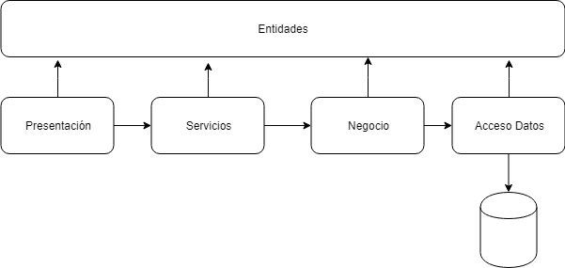

# Capa de Presentación

Se debe desarrollar en un proyecto en Angular Typescript.

A continuación, el mockup de la pantalla:

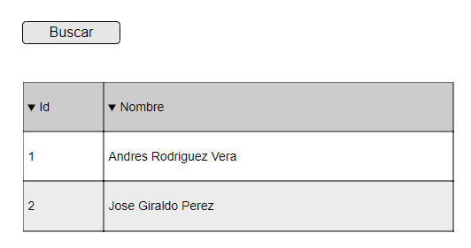

Al dar click en el botón “Buscar” se realizará la consulta a la tabla en base de datos y se cargaran los datos que retorne la consulta en la tabla.

# Capa de Servicios

Se debe desarrollar en un Web Api.

# Capa de Negocios

Se debe desarrollar en una librería de clases. Desde esta capa se debe realizar el llamado a la capa de acceso a datos.

# Capa de Acceso a Datos

Se debe desarrollar en una librería de clases. Desde esta capa se debe realizar la conexión y la consulta a la base de datos.

# Entidades

Se debe desarrollar en una librería de clases. Se deben crear todas las entidades de negocio.

# Base de Datos

Se usará como motor de base de datos Microsoft SQL Server. Se debe crear una instancia en la base de datos con el nombre “PruebaSD” con una tabla “Usuario” con la siguiente definición:

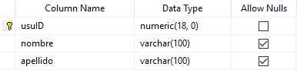

Pobla la base de datos con 5 registros para realizar pruebas.